来赢iPad|51CTO学院·全国大学生备考竞技大赛开赛啦

[写在赛前]
考证，已成为大学校园生活的一部分
目前，在考或打算考证的大学生占比达92.5%

大学生较通用的证书分为三类：
- 升学证书，如雅思，是留学英联邦国家必过的语言门槛；求职外企，也可证明自己的英语水平
- 职业资格证书，如教师资格证，毕业后有志从业教师岗位都必须持有
- 职场辅助类证书，如计算机二级证书，可以提升自己求职竞争力；特别是MS Office高级应用，在未来职场，也可有效提升工作效率

2020年度教师资格证、计算机等级考试即将开始
刷题，是最高效的备考方法之一
- 刷精选题，查漏补缺，补救复习盲点
- 刷真题卷，熟悉题型，心中有数，从容上考场
- 梳理错题，考前着重复习，加深记忆

为了助力考生备考，51CTO学院发起：
全国大学生2020年职业资格证书备考竞技大赛
欢迎全国大学生参赛赢iPad大奖

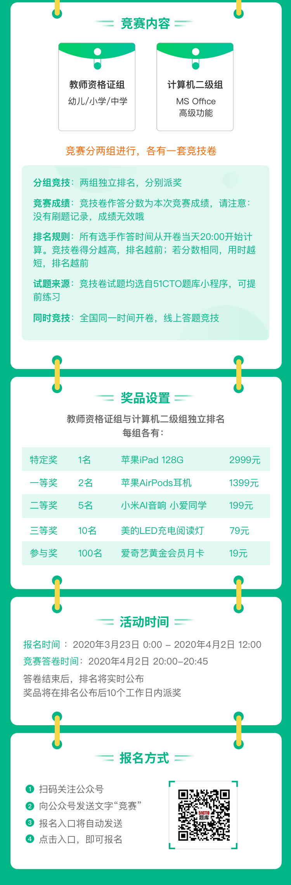

[竞赛内容]
竞赛组别：本次大赛分为教师资格证组(含幼儿/小学/中学)与计算机二级Office组，各有一套竞技卷
竞赛时间：2020年4月2日20:00-20:45，全国同时开卷，选手可提前交卷
竞赛试题：试题共50题，均选自51CTO题库小程序，可提前刷题练习
竞赛成绩：竞技卷作答分数为本次竞赛成绩，请注意：没有刷题记录，则成绩无效哦
竞赛排名：两组独立排名，竞技卷作答得分越高，排名越前。若分数相同，用时越短，排名越前
温馨提示：选手答卷用时统一从4月2日20:00开始计算，强烈建议提前绑定手机号(刷题练习时将自动触发)，避免正式答卷时浪费时间

[奖品设置]
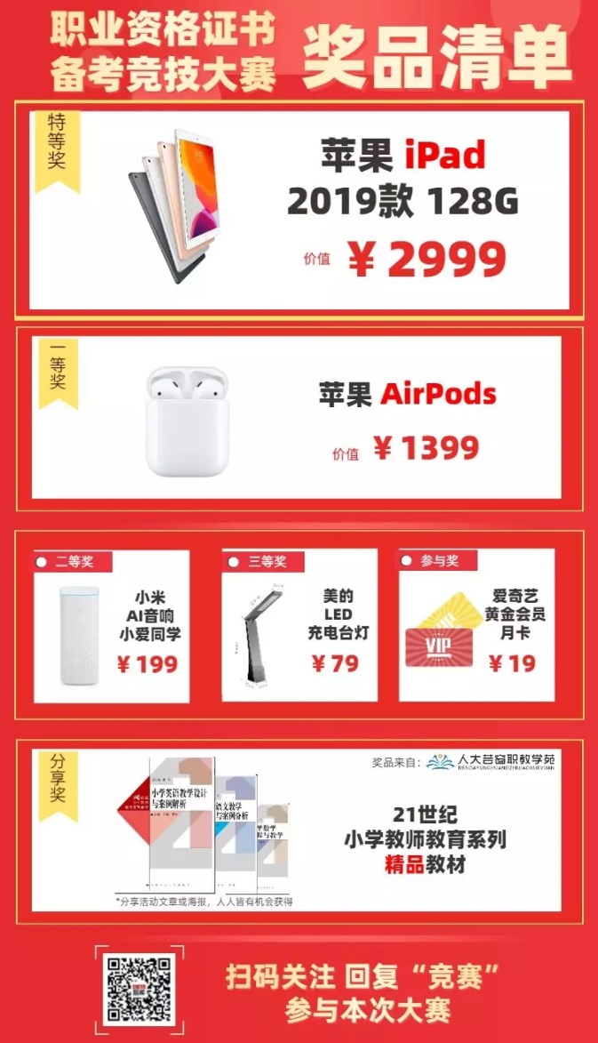
本次大赛分2组：
教师资格证组(含幼儿/小学/中学)与计算机二级Office组，分别进行排名派奖。
每组以排名先后，各颁发特等奖1名、一等奖2名、二等奖5名、三等奖10名、参与奖100名
(注：每人只能领取1份奖品）

[报名方式]
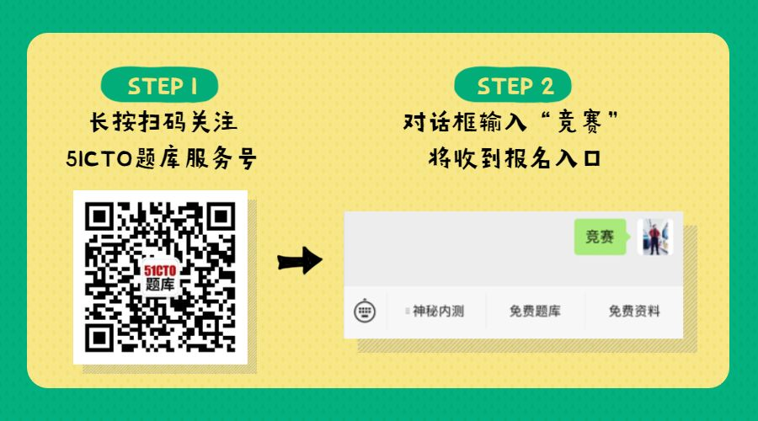
扫码关注51CTO题库服务号
回复文字“竞赛”，将收到报名入口
本次大赛限在校大学生参与，全程免费
报名截止时间：2020年4月2日 12:00

[竞赛内容]
本次大赛竞技卷试题均选自51CTO题库小程序
参赛选手可通过刷题提前练习
更有100题神助攻题库，竞技卷90%题目选自其中
选手邀请好友助攻即可解锁，赢取大奖更轻松

[如何领奖]
竞技卷作答完毕后，排名将在活动页面公示
排名也将同步在51CTO题库服务号推送
大赛虚拟奖品将在10个工作日内派发
实物奖品将在选手校图书馆领取
我们将主动联系参赛选手

[请勿作弊]
参与活动，即视为同意规则
派奖前将人工审核，若有任何作弊行为
不予派奖，获奖席位顺延
51CTO学院拥有对本次活动的依法解释权

